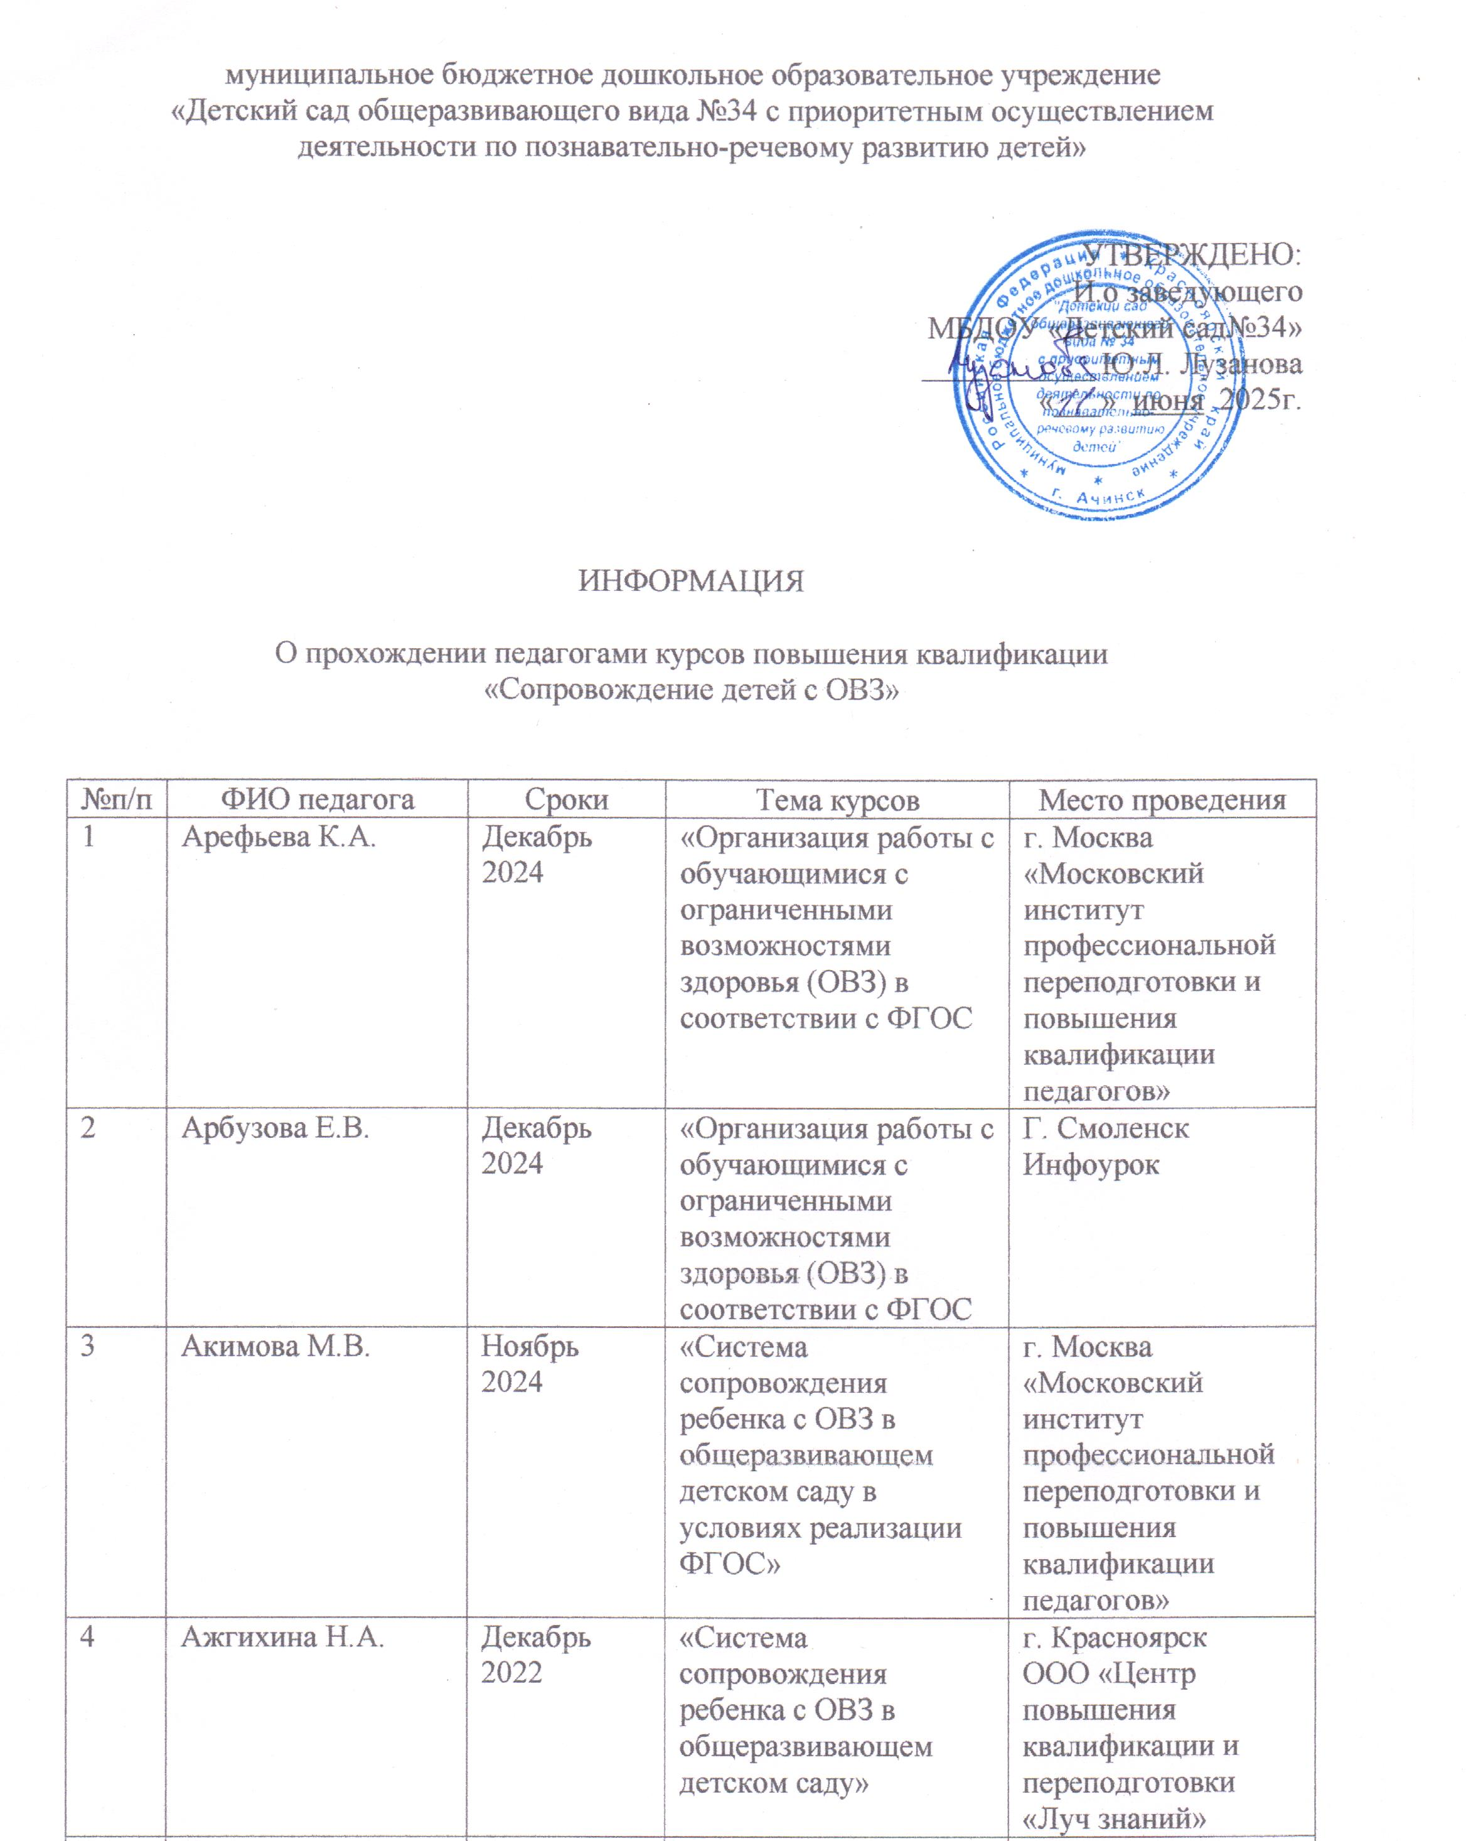

|  |  |  |  |  |
| --- | --- | --- | --- | --- |
| 5 | Симонова Е.В. | Декабрь  2023 | «Система сопровождения ребенка с ОВЗ в общеразвивающем детском саду в условиях реализации ФГОС» | г. Москва  «Московский институт профессиональной переподготовки и повышения квалификации педагогов» |
| 6 | Суетина О.А. | Декабрь 2022 | «Организация работы с обучающимися с ограниченными возможностями здоровья (ОВЗ) в соответствии с ФГОС | г. Красноярск  ООО «Центр повышения квалификации и переподготовки  «Луч знаний» |
| 7 | Теплюк Н.И. | Октябрь  2024 | «Организация работы с обучающимися с ограниченными возможностями здоровья (ОВЗ) в соответствии с ФГОС | г. Москва  «Московский институт профессиональной переподготовки и повышения квалификации педагогов» |
| 8 | Мальцева И.А. | Сентябрь  2023 | «Система сопровождения ребенка с ОВЗ в общеразвивающем детском саду» | г. Красноярск  ООО «Центр повышения квалификации и переподготовки  «Луч знаний» |
| 9 | Носова Е.А. | Март  2023 | «Психолого-педагогическое сопровождение дошкольников с ограниченными возможностями здоровья в инклюзивном образовательном процессе» | г. Красноярск  «Красноярский институт повышения квалификации» |
| 10 | Каледа М,Н. | Ноябрь  2024 | «Организация работы с обучающимися с ограниченными возможностями здоровья (ОВЗ) в соответствии с ФГОС | г. Москва  «Московский институт профессиональной переподготовки и повышения квалификации педагогов» |
| 11 | Кузнецова О.В. | Декабрь  2023 | «Внедрение Федеральной адаптированной образовательной программы дошкольного образования для обучающихся с задержкой психического развития» | г. Красноярск  ООО «Центр повышения квалификации и переподготовки  «Луч знаний» |
| 12 | Шамара Т.В. | Январь 2023 | «Система сопровождения ребенка с ОВЗ в общеразвивающем детском саду» | г. Красноярск  ООО «Центр повышения квалификации и переподготовки  «Луч знаний» |
| 13 | Шкляева Е.Н. | Декабрь  2023 | «Система сопровождения ребенка с ОВЗ в общеразвивающем детском саду» | г. Красноярск  ООО «Центр повышения квалификации и переподготовки  «Луч знаний» |
| 14 | Некрашевич С.А. | Сентябрь  2023 | «Организация работы с обучающимися с ограниченными возможностями здоровья (ОВЗ) в соответствии с ФГОС | г. Москва  «Московский институт профессиональной переподготовки и повышения квалификации педагогов» |
| 15 | Васильева М.В. | Апрель  2024 | «Организация образовательной деятельности с детьми с ОВЗ в дошкольных образовательных организациях в соответствии с требованиями ФГОС ДО» | г. Курган  «Образовательный центр «ИТ-перемена» |